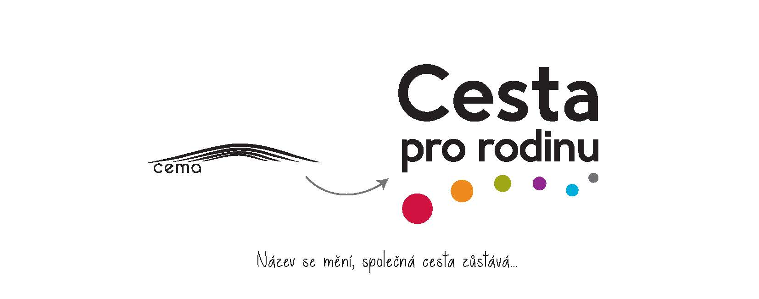

CEMA a výstupy projektu O krok dál
Od podzimu roku 2016 se v CEMA, z.ú. zabýváme novým strategickým plánem v projektu O krok dál, a to v oblastech strategie a plánování, kvality služeb a produktů, rozvoje pracovníků, marketingu a PR, financování a fundraisingu. Projekt se uskutečňuje za pomoci odborných expertů na jednotlivé oblasti.
Za více než rok jsme prošli analýzami základních hodnot, vize a poslání organizace. Ujasnili jsme si, co v současné době naše nezisková organizace reprezentuje a co chceme dále reprezentovat, jak chápeme své poslání, jak jej v současné době naplňujeme a jak bychom jej chtěli naplňovat do budoucna. V procesu strategického plánování jsme si stanovili a formulovali hlavní strategické směry a cíle CEMA i jejích jednotlivých služeb a programů.
Rodina jako hodnota
Široký tým spolupracovníků se shodl na tom, že strategický rozvoj bude vědomě zaměřovat na jednotlivé činnosti a služby s cílem posilovat hodnoty rodiny a funkční rodinný systém – Rodina jako hodnota. Strategický plán je tedy významná kvalitativní změna, která má zásadní význam pro další život, fungování, kvalitu práce a rozvoj organizace. Kromě toho chceme v následujícím pětiletém období strategicky posilovat stabilitu organizace a rozvíjet a prohlubovat kvalitu poskytovaných služeb.

Základní opory strategického plánu – nově definované hodnoty, vize a poslání CEMA

Hodnotové východisko CEMA
Jsme přesvědčeni, že funkční rodina je jedinečným a nenahraditelným zdrojem základních potřeb a jistot každého člověka, které získává především jako dítě v rodinném systému, tedy ve vztahu k matce, otci a širším rodinném kruhu.

Za základní rodinné hodnoty považujeme:
- zázemí (domov, jistota, „nebýt sám“),
- vztahy (někoho mít a pro někoho být),
- kořeny (někam patřit),
- opora (zdroj),
- závazek (nepřenositelná odpovědnost),
- předávání (rituály, tradice, rodinná historie).

K naplňování těchto hodnot chceme ve své činnosti přispívat jak posilováním a podporou „funkční rodiny“, tak i pomocí tam, kde tyto hodnoty nebyly, nejsou nebo nemohou být dobře naplňovány.

Vize CEMA
Chceme v našem regionu vytvořit nabídku aktivit pro posilování fungující rodiny a podporu jejích členů, a profesionálně a v dostatečné kapacitě poskytovat pomoc a zázemí v různých životních situacích.

Poslání CEMA - plné znění
Naším posláním je podpora rodiny a jejích hodnot v běžném životě i v krizových životních situacích.
Toho dosahujeme provozováním podpůrných a zájmových aktivit, poskytováním sociálních služeb a realizací návazných vzdělávacích a osvětových programů.

Poslání CEMA (zkrácená verze - anotace)
Podpora rodiny a jejích hodnot.

Motto činnosti CEMA
Provázení, Podpora, Pomoc.

Cesta pro rodinu – nový název organizace
Právě z důvodu hlubšího zaměření na hodnoty rodiny a také pro srozumitelnější nabídku služeb přijímá CEMA od 1. 1. 2018 nový název - Cesta pro rodinu, z. ú., který se promítne rovněž do nového loga. Zahrnuje tuto základní strukturu služeb:
- Rodinné centrum
- Maceška
- Studio grafiky a kreativní tvorby
- Azylový dům
- Krizová pomoc
- Dům na půl cesty

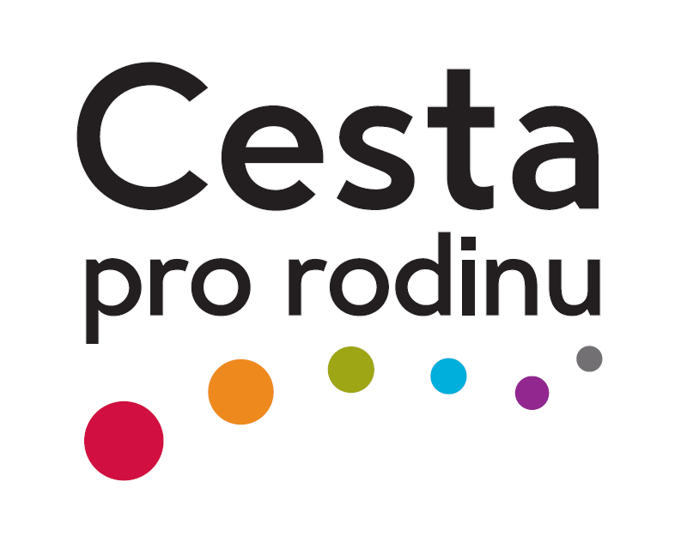

Časové etapy realizace strategického plánu

1. etapa: říjen 2017 – prosinec 2017

- podrobnější rozpracovávání a ověření základních strategických cílů a jejich zapracování do časového harmonogramu strategického plánu;
- tvorba nového názvu a loga organizace, zdůrazňující zásadní myšlenkovou strategickou změnu CEMA (zdůraznění hodnotového zaměření CEMA) a detailní příprava strategie komunikace této změny;
- rozpracování realizačního plánu pro 2. etapu ve všech strategických oblastech řízení CEMA (zejména v oblasti managementu, PR a kvality služeb).

2. etapa: leden 2018 – září 2018
- vytvoření a realizace komplexní komunikační strategie nového názvu a poslání CEMA včetně změn, které proběhnou na základě toho v praktické rovině,
- posílení systému řízení organizace a procesu komunikace hodnot rodiny a jejich sdílení napříč všemi službami a programy CEMA,
- transformace programů Rodinného centra a Macešky a jejich spuštění v nově upravených prostorách.

3. etapa: říjen 2018 – září 2020
Touto etapou bude završeno tříleté období realizace strategického plánu, v němž se odehrají všechny naplánované zásadní strategické změny, a to napříč celou organizací, a dojde k praktickému ověření a případným doladěním.

4. etapa: říjen 2020 – prosinec 2022
Čtvrtá etapa je ve strategii pojmenována jen obecnými dlouhodobými cíli, které mají vést k další stabilizaci organizace a jejích služeb, a v níž se již začnou ukazovat a formulovat směry a výhledy pro následují strategické období CEMA.

Sledujte nás na
www.cema-nno.cz, později se webová adresa změní na www.cestaprorodinu.cz

